二、食品添加剂的通用名称、功能分类、用量和使用范围

食品添加剂的通用名称、功能分类、用量和使用范围

2.1 通用名称
通用名称： | 焦糖色（亚硫酸铵法）
英文名称： | Caramel colour class Ⅳ-ammonia sulphite process
INS号： | 150d
CNS号： | 08.109

2.2 功能分类
着色剂

2.3 拟申报使用范围和用量
食品分类号 | 食品名称 | 最大使用量/（g/kg）
15.01.07 | 其他蒸馏酒（龙舌兰酒） | 1.0g/kg

2.4 现批准使用范围和用量
焦糖色（亚硫酸铵法）为GB 2760-2014《食品安全国家标准 食品添加剂使用标准》（以下简称GB 2760）中批准使用的食品添加剂，功能为着色剂。根据GB 2760的相关规定，焦糖色（亚硫酸铵法）允许在可可制品、酱油、碳酸饮料、风味饮料、固体饮料等食品饮料中可按生产需要适量使用；在配制酒、白兰地、调香葡萄酒、啤酒和麦芽饮料中最大使用量为50.0 g/ kg（或L），在威士忌、朗姆酒中最大使用量6.0g/ kg（或L）。
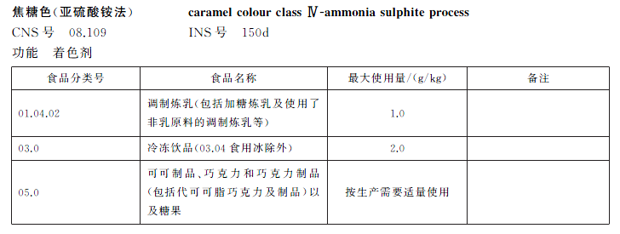
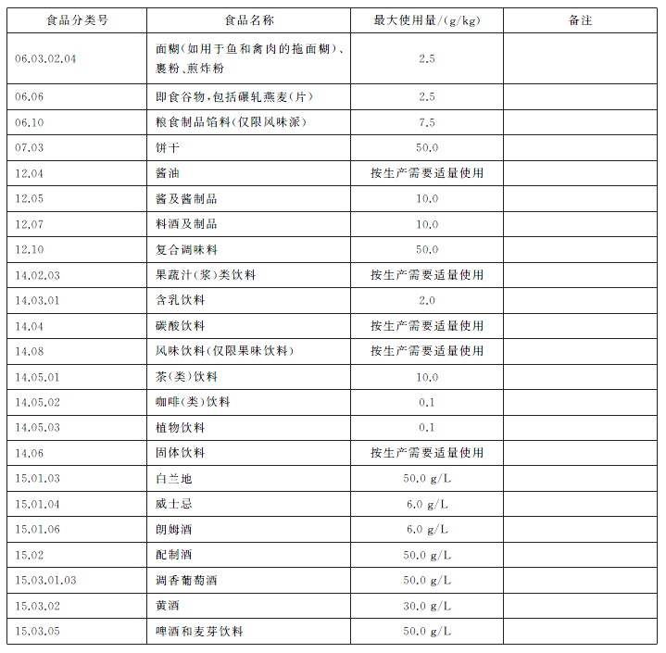

三、证明技术上确有必要和使用效果的资料或者文件

证明技术上确有必要和使用效果的资料或者文件

3.1 焦糖色简介
焦糖色是一种在食品工业中应用范围十分广泛的天然着色剂。根据《食品安全国家标准 食品添加剂 焦糖色》（GB1886.64-2005）定义，焦糖色（亚硫酸铵法）是以蔗糖、淀粉糖浆、木糖母液等碳水化合物为原料，在氨化合物亚硫酸盐同时存在下，加或不加酸（碱）而制得的。焦糖色（亚硫酸铵法）通常为黑褐色的液体、粉末或颗粒，有一种焦糖的焦香味。
注：本材料中无特殊说明，均指“焦糖色”指“焦糖色（亚硫酸铵法）”。

3.2 焦糖色的作用机理
焦糖色可通过加热碳水化合物单独制成或者在食用的酸、碱、盐参与下合成，是一种褐变反应（Browning Reaction)。其程度与温度和糖的种类有关，如焦糖在160℃可以形成葡萄糖和低聚糖，在185℃~190℃形成异蔗聚糖（C₁₂H₂₀O₁₀），在200℃左右聚合成焦糖烷（C₂₄H₃₆O₁₈）和焦糖稀（C₂₆H₅₀O₂₅），200℃以上则形成焦糖块（C₂₄H₂₆O₁₂）。焦糖色作为复杂的混合型化合物，其中有些是以胶体聚集体形式存在，其呈色成分和机理是相当复杂，在300～620nm范围内均有不同的吸收值。我国标准采用0.1%焦糖溶液（W/V）在610nm波长下通过1cm比色皿所得到的吸光度与浓度比值，作为焦糖色的颜色特征指标。
焦糖色通常为黑褐色至黑色的液体或固体，焦糖色粘度低，流动性大，对光和热稳定。易溶于水，在水中的分散性很好，无混浊或沉淀.高浓度水溶液呈红棕色，低浓度呈透明黄色状液体，颜色与橡木桶陈酿后酒体颜色接近。因此非常适合添加于以水和乙醇为主要成分的酒精饮料中。基于以上各种优点以及长期使用效果，焦糖色成为国际上蒸馏酒最常用的着色剂，加入合适的比例焦糖色，从而使终产品的色泽标准化，赋予产品更好的色泽吸引消费者。

3.3 龙舌兰酒概况
墨西哥是“一带一路”拉美区域的重要大国之一，双边经贸往来更趋多样化。墨西哥正积极探索中国需要的产品，希望通过两国间日益深入的了解与合作发现更多互补的商品。龙舌兰酒是墨西哥的国酒，被称为墨西哥的灵魂。龙舌兰酒的传统工艺是以龙舌兰（agave）为原料经过蒸馏制作而成的一款蒸馏酒。其主要工艺是取成熟后龙舌兰的中心部位，放入炉中蒸煮形成浓缩糖浆，然后转移到大桶中进行发酵，发酵成完成后经两次蒸馏出新酒，然后在橡木桶中陈酿（酒中有害成分逐步散发，橡木中香味和呈色成分萃取到酒中），经至少一年后勾调灌装。由于橡木桶的制作工艺差异及贮藏时间差异，导致酒体颜色批次间存在较大差异，因此在勾调时添加焦糖色保证灌装酒批次间外观一致。
自2013年中墨签署协议，中国取消对墨西哥龙舌兰酒的进口限制后，仅一年时间，龙舌兰酒对华出口就增长了104.2%，从5.2万升增加到10.7万升，出口额从去年同期的150万美元增加到280万美元。然而由于龙舌兰酒不在我国GB2760中焦糖色允许使用的食品分类中，无法得到我国法规认可确认，限制了产品的进口和销售。
因此，为了加强两国间贸易互补合作，满足人民对美好生活的向往，促进产品合规性销售，特提交扩大焦糖色至龙舌兰酒的申请。

3.4 焦糖色（亚硫酸铵法）在龙舌兰酒中的使用优势
根据我国GB2760-2014，如白兰地（15.01.03）、威士忌（15.01.04）、朗姆酒（15.01.06）等具有橡木桶陈酿工艺的蒸馏酒中主要的着色剂是焦糖色。这主要在于焦糖色易溶于水，水溶液透明无混浊或沉淀，颜色与橡木桶陈酿后酒体颜色接近，对光和热稳定，特别适合添加于酒精饮料作为色泽标准化的着色剂。基于焦糖色的各种优点以及长期使用效果，成为国际上蒸馏酒最常用的着色剂。
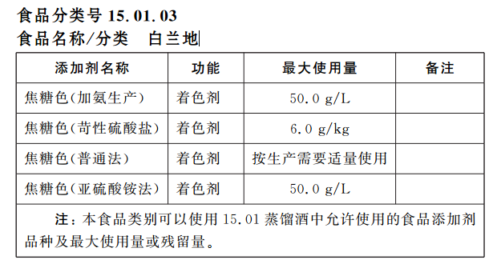
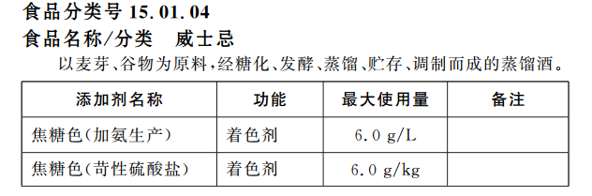
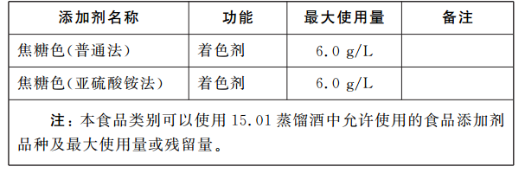
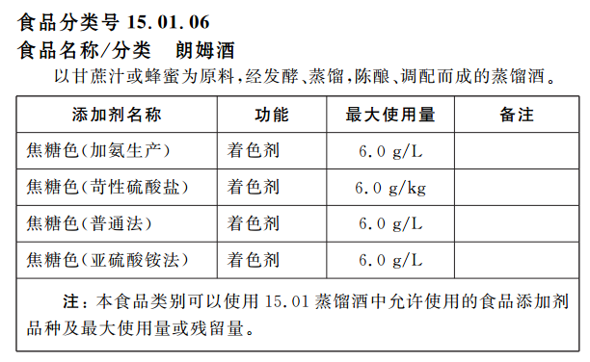

3.5 使用效果试验报告

3.5.1 试验方法
对比刚蒸馏新酒、陈酿一段时间的样品，以及添加不同浓度β-胡萝卜素和焦糖色的样品的颜色。论证选择使用焦糖色作为龙舌兰酒外观标准化的必要性，确认最大使用量。不同分组样品具体如下：
- 第1组：未经橡木桶陈酿的龙舌兰酒
- 第2组：经橡木桶陈酿不同年份的龙舌兰酒
- 第3组：分别添加β-胡萝卜素0.3 g/kg、0.6 g/kg、0.9 g/kg的酒样
- 第4组：分别添加焦糖色（亚硫酸铵法）0.5 g/kg、1.0 g/kg、1.5 g/kg、2.0 g/kg、4.0g/kg和8.0g/kg的酒样

3.5.2 材料仪器
龙舌兰新酒、橡木桶、β-胡萝卜素、焦糖色（亚硫酸铵法）。测色仪（柯尼卡美能达CM-5）

3.5.3 测色仪原理
测色仪能够测试出透明液体的色彩强度。将样品注入比色皿中，放置在仪器的透射区作透射测量，即可测试到透明液体样品的色彩强度。测得的数据L* 表示液体样品的明暗亮度；a* 表示样品中的红色或绿色强度；b* 表示的黄色或蓝色强度。

3.5.4 实验结果
外观评价
表1为未经橡木桶陈酿的龙舌兰酒，澄清透明，颜色一致。表2为经橡木桶陈酿不同年份的龙舌兰酒，可以看出经过不同陈酿时间酒样呈深浅不一的棕褐色；即使陈酿时间相同的酒样，由于橡木桶制作工艺、使用年限等因素，颜色也存在较大差异。表3为添加不同浓度β-胡萝卜素的酒样，样品呈现亮黄色，与橡木桶陈酿后的样品棕色差异较大；且在墨西哥不允许在龙舌兰酒中使用。表4为添加不同浓度焦糖色的酒样，样品呈现由浅到深的棕褐色。浓度为0.25 g/kg、0.5 g/kg、1.0 g/kg、2.0 g/kg的焦糖色与龙舌兰在成熟过程后的颜色相似，也符合原产地墨西哥关于龙舌兰酒添加剂使用的法规规定。焦糖色级为2.0以上的样品颜色强度过深，与成熟过程中或结束时得到的色调不一致。除此之外，这些浓度超过了龙舌兰的一般实际使用的限度。

表1 未经橡木桶陈酿的龙舌兰酒
编号 | 色度值 |  |  | 瓶中 | 样品池
 | L | a | b
1 | 100.00 | -0.03 | 0.04 | 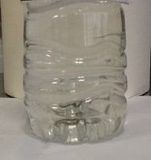 | 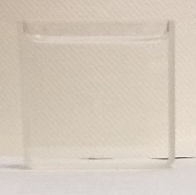
2 | 100.02 | 0.01 | -0.09 | 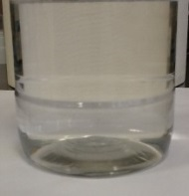 | 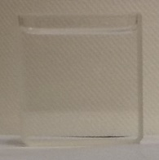
3 | 100.01 | -0.01 | -0.04 | 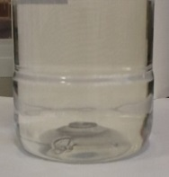 | 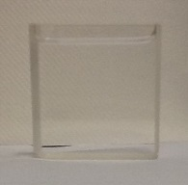
4 | 100.01 | -0.02 | -0.03 | 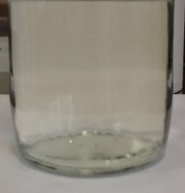
5 | 100.00 | -0.01 | -0.05 | 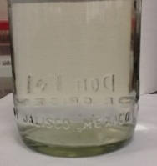 | 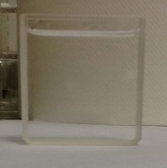
6 | 100.00 | -0.03 | -0.03 | 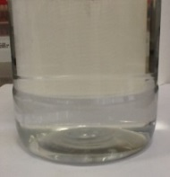 | 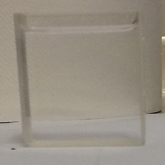
7 | 100.02 | 0.02 | -0.09 | 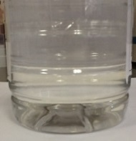 | 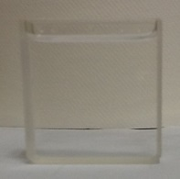
8 | 100.02 | 0.00 | -0.05 | 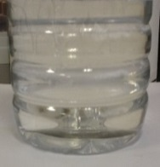 | 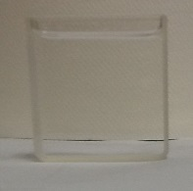
9 | 99.97 | 0.01 | -0.07 | 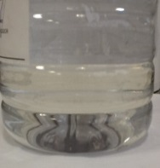 | 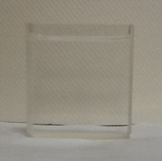
10 | 100.00 | 0.00 | -0.05 | 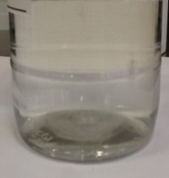 | 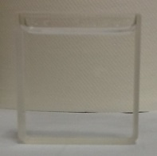
表2经橡木桶陈酿不同年份的龙舌兰酒
编号 | 陈酿时间 | 色度值 |  |  | 瓶中 | 样品池
 |  | L | a | b
1 | 2.5个月 | 98.54 | -0.22 | 4.27 | 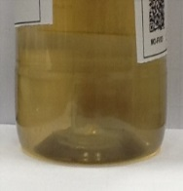 | 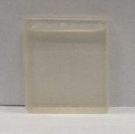
2 | 5个月 | 95.01 | 0.05 | 12.72 | 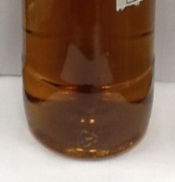 | 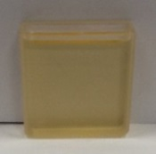
3 | 5个月 | 95.56 | -2.06 | 20.55 | 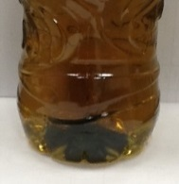 | 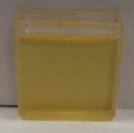
4 | 5个月 | 99.39 | -0.43 | 2.77 | 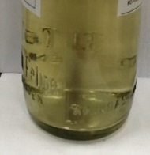 | 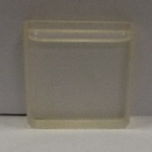
5 | 5个月 | 98.36 | -0.23 | 4.90 | 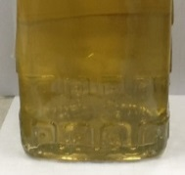 | 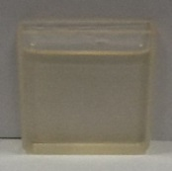
6 | 6个月 | 92.60 | 0.85 | 17.45 | 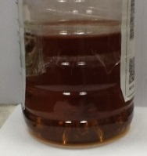 | 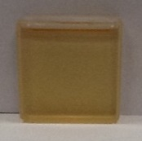
7 | 8个月 | 96.70 | -0.96 | 11.62 | 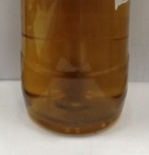 | 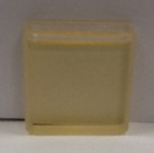
8 | 4年 | 71.56 | 13.05 | 61.85 | 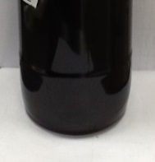 | 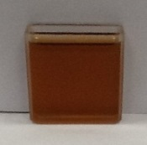
9 | 5年5个月 | 90.94 | -1.78 | 37.34 | 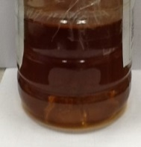 | 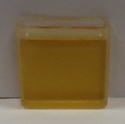
10 | 5年8个月 | 94.68 | -0.97 | 18.24 | 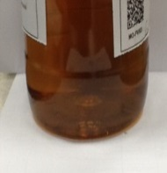 | 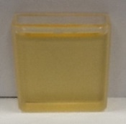
表3添加不同浓度β-胡萝卜素的酒样
编号 | 添加量 | 色度值 |  |  | 酒品 | 样品池
 |  | L | a | b
1 | 0.3g/kg | 77.44 | 21.91 | 124.00 | 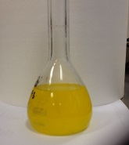 | 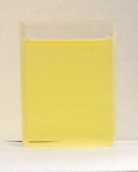
2 | 0.6 g/kg | 67.48 | 31.03 | 116.35 | 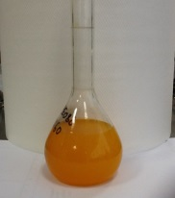 | 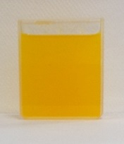
3 | 0.9 g/kg | 60.24 | 35.20 | 103.86 | 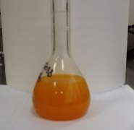 | 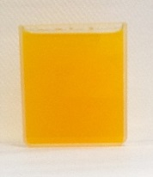
表4 添加不同浓度焦糖色的酒样
编号 | 添加量 | 色度值 |  |  | 瓶中 | 样品池
 |  | L | a | b
1 | 0.25g/kg | 82.51 | 4.69 | 40.30 | 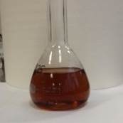 | 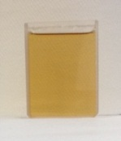
2 | 0.5 g/kg | 68.88 | 14.11 | 62.62 | 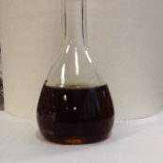 | 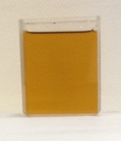
3 | 1.0 g/kg | 49.28 | 27.70 | 84.97 | 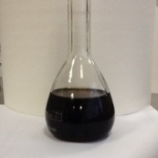 | 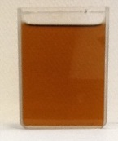
4 | 1.5 g/kg | 35.72 | 33.42 | 61.58 | 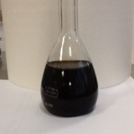 | 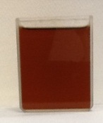
5 | 2.0 g/kg | 25.80 | 34.77 | 44.49 | 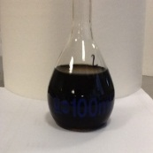 | 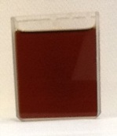
6 | 4.0 g/kg | 3.09 | 23.35 | 5.33 | 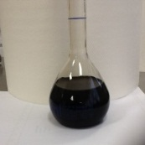 | 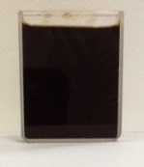
7 | 8.0 g/kg | 0.00 | 0.00 | 0.00 | 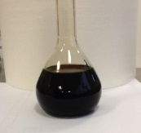 | 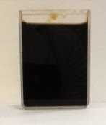
色度值分析
图1表示各组样品的L*明暗亮度值表示颜色深浅程度，经橡木桶陈酿的龙舌兰酒在100左右，经过陈酿的龙舌兰酒约在70~98范围，添加了0.3 g/kg、0.6 g/kg、0.9 g/kg的β-胡萝卜素的样品60~80。添加了焦糖色的样品，L*从95逐步降为0，其中，0.25 g/kg~0.5 g/kg范围与陈酿酒样明暗程度接近。
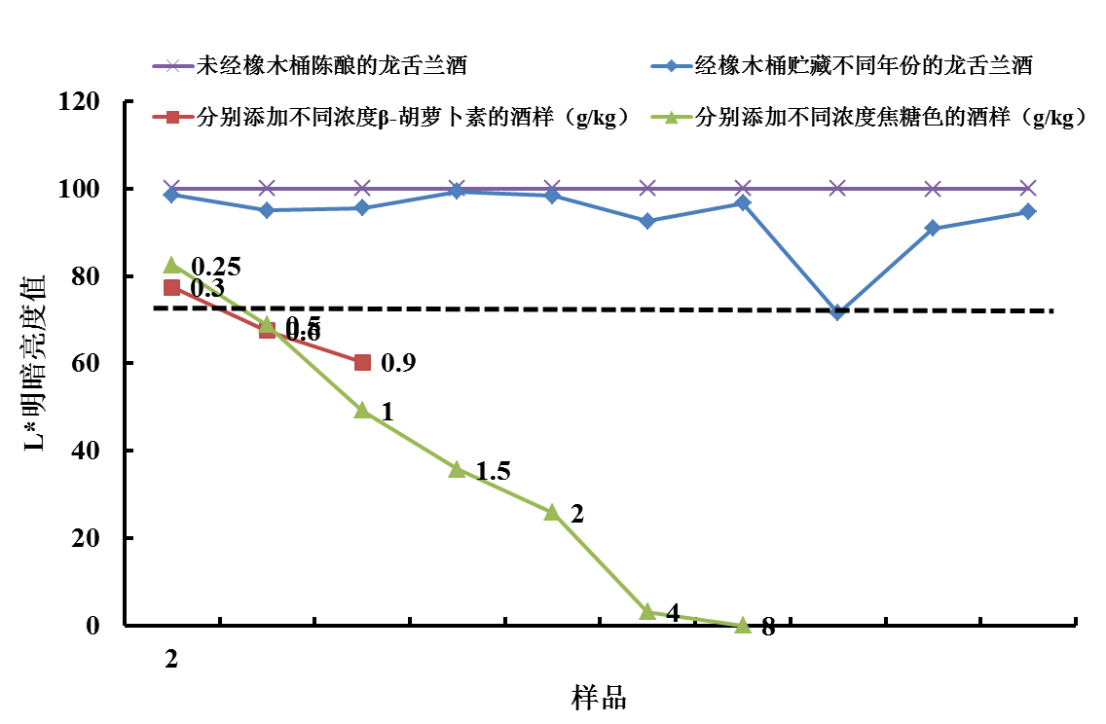
图1 各组样品的L*明暗亮度值
图2体现a*和b*值样品的空间色彩特征。经橡木桶陈酿的龙舌兰酒集中在一起，经过陈酿的龙舌兰酒集中于圆圈区域内，添加了0.25 g/kg、0.5 g/kg焦糖色酒样位于区域内，某些贮藏年份较长的酒，颜色需要更高浓度的焦糖色。添加了0.3 g/kg、0.6 g/kg、0.9 g/kg的β-胡萝卜素的样品分布于区域外。
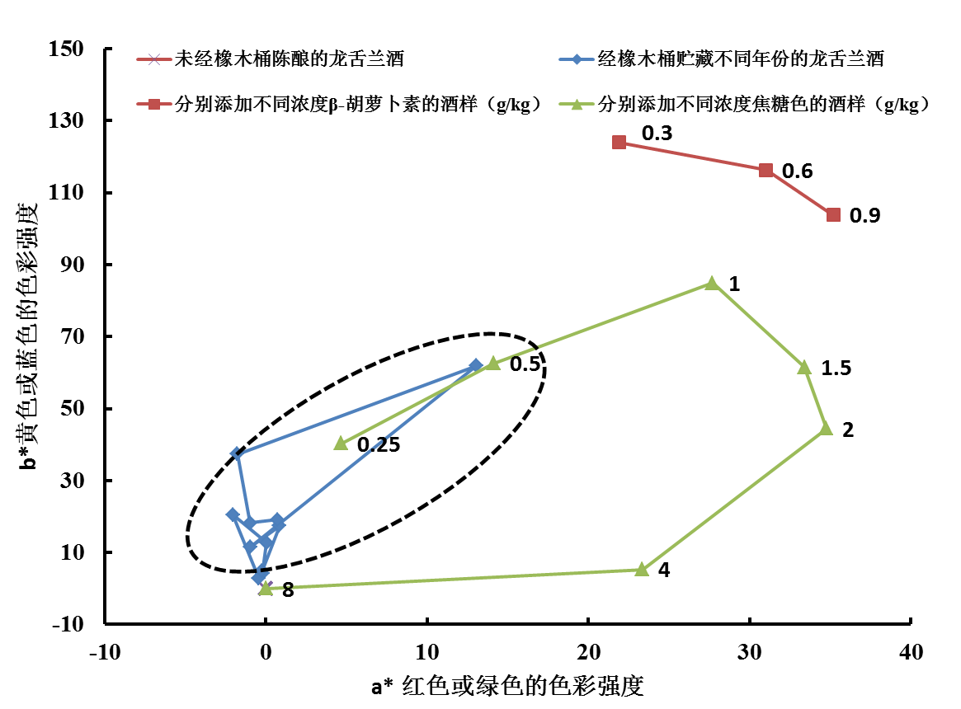
图2 各组样品a*红绿和b*黄蓝值

综合以上说明，添加焦糖色后产品的色彩特征能够标准化。工艺上的简单可行，品质上的安全稳定，并有多年在龙舌兰酒中成功使用经验。基于食品添加剂使用原则，在达到预期效果的前提下应尽可能降低添加物在食品中的使用量。考虑在实际生产使用中误差和其他饮料酒限量要求（6.0g/kg-30g/kg），因此，申请扩大焦糖色在龙舌兰酒中1.0g/kg添加限量是安全合适的。

四、质量规格要求、生产工艺和检验方法，食品中该添加剂的检验方法或者相关情况说明

质量规格要求、生产工艺和检验方法，食品中该添加剂的检验方法或者相关情况说明

4.1 质量规格要求、生产工艺和检验方法
符合我国GB 1886.64-2015 《食品安全国家标准 食品添加剂 焦糖色》（附件1）的要求。

4.2 使用工艺
龙舌兰酒的生产工艺是取成熟后龙舌兰的中心部位，放入炉中蒸煮形成浓缩糖浆，然后转移到大桶中进行发酵，发酵成完成后经两次蒸馏出新酒，然后在橡木桶中陈酿（酒中有害成分逐步散发，橡木中香味和呈色成分萃取到酒中），经至少一年后勾调灌装。在灌装前，通过添加焦糖色保证灌装酒批次间外观一致。具体流程如下：
蒸馏
焦糖色
装瓶
勾调
龙舌兰植物
蒸煮
发酵
橡木桶陈酿

4.3 食品中该添加剂的检验方法或者相关情况说明
根据对食品安全国家标准、国家标准、行业标准和进出口标准检索，国内尚未颁布制定检测方法。国际上也无食品中焦糖色的检测方法标准。故现阶段无法提供食品中焦糖色的检验方法与报告。
且由于焦糖色的加入起着色的作用，结合工艺必要性实验，超量使用焦糖色对产品无益，在蒸馏酒中一般避免过量使用，安全风险较低。我单位将定期跟进国家食品安全标准的更新情况，若有最新相关标准发布，将确保产品符合法规要求。

